‌数飞科技(宁波)有限公司
运维服务服务供应商管理制度
文档编号 | SFKJ-ITSS-0807 | 版本 | V1.0
作者 | 汪锦坤 | 编辑日期 | 2026.1.3
审核 | 马盛艳 | 审核日期 | 2026.1.3
批准 | 陶飞 | 批准日期 | 2026.1.3
发布范围 | 内部 | 发布日期 | 2026.1.3

文档修订信息
版本号 | 修订日期 | 修订人 | 修订说明 | 备注
V1.0 | 2026.1.3 | 汪锦坤 | 新增

目录
1. 目的 4
2. 适用范围 4
3. 工作职责 4
3.1. 人力部 4
3.2. 质量部 5
3.3. 运维部 5
3.4. 3.4 研发部 5
4. 工作流程 6
5. 流程说明 6
5.1. 供应商的选定 6
5.2. 合格供应商档案的建立 7
5.3. 合格供应商的年度评审 9
6. 相关文件 9
7. 输出的文件及记录 9

表目录
表 3-1 供应商管理职责表 4
表 5-1 供应商选定流程表 6
表 5-2 供应商信息调查内容表 7
表 5-3 供应商档案管理要求表 7
表 5-4 供应商考核评分表 7
表 5-5 供应商激励与改进措施表 8
表 5-6 年度评审要求表 9
表 7-1 输出文件记录表 9

图目录
图 4-1 供应商管理流程图 6

目的
通过供应商管理，有效确保各项产品、备件、软件及服务采购能满足公司运维服务要求，对供应商所提供的产品质量和服务加以管理，并准时了解供方状态，保证公司运维工作能顺利开展，并在价格、质量、服务等方面予以控制并持续改进，制定本制度。

适用范围
适用于对本公司提供设备采购、备件供应、软件授权及服务的供应商的管理与控制。

工作职责
表 3-1 供应商管理职责表
角色 | 岗位 | 职责
供应商管理负责人 | 采购部经理 | - 负责对采购、外协产品质量标准的制订；  - 收集、整理供应商资料，建立供应商档案；  - 对供应商产品质量、供货能力、价格、服务等因素进行评鉴；  - 负责对供应商进行评审，并作相应辅导。
质量监督人 | 质量部经理、质量部专员 | - 参与供方的评价与考核；  - 为供应商管理流程提供质量方面的建议。
技术评审人 | 研发部经理、技术支持工程师 | - 参与供方的评价与考核；  - 为供应商管理流程提供技术方面的建议。
使用反馈人 | 运维部经理、硬件运维工程师、软件运维工程师 | - 反馈供应商产品/服务的实际使用情况；  - 参与供应商的年度评审。

采购部
采购部是供应商管理的归口部门，主要职责如下：
- 采购部负责对采购、外协产品质量标准的制订；
- 收集、整理供应商资料，建立供应商档案；
- 对供应商产品质量、供货能力、价格、服务等因素进行评鉴；
- 负责对供应商进行评审，并作相应辅导；
- 负责组织供应商的年度评审。

质量部
- 质量部经理和质量部专员参与供方的评价与考核；
- 为供应商管理流程提供质量方面的建议；
- 参与供应商产品质量问题的调查和处理。

运维部
- 运维部经理、硬件运维工程师、软件运维工程师参与供方的评价与考核；
- 反馈供应商产品/服务的实际使用情况；
- 为供应商管理流程提供使用体验方面的建议。

研发部
- 研发部经理和技术支持工程师参与供方的评价与考核；
- 为供应商管理流程提供技术方面的建议；
- 参与供应商技术能力的评估。

工作流程
图 4-1 供应商管理流程图
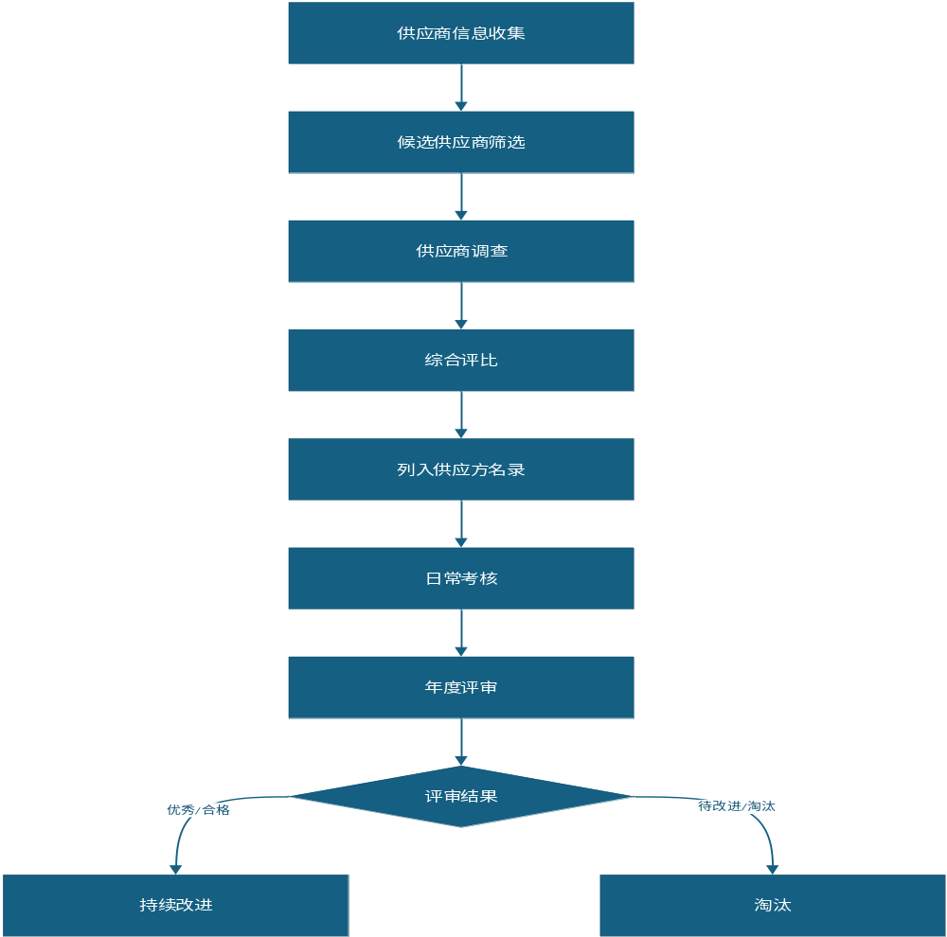

流程说明

供应商的选定
表 5-1 供应商选定流程表
步骤 | 活动 | 责任人 | 输出
1 | 采购部根据本公司所需采购产品设备情况，结合市场供方信息，初步选择2-3家合适的采购产品代理商作为候选供应商 | 采购专员 | 候选供应商名单
2 | 采购部向候选供应商发出《供应商信息调查表》，对供应商的产品代理商资质、公司营业执照、服务资质进行信息调查收集 | 采购专员 | 《供应商信息调查表》
3 | 根据供应商提供的相应的资质证明以及相关服务承诺等进行综合评比，对于综合评比最优的三家供应商，加入到供应商列表中，作为合作供应商 | 采购部经理 | 合作供应商名单
表 5-2 供应商信息调查内容表
调查项 | 内容说明
基础资质 | 营业执照、税务登记证、组织机构代码证
行业资质 | 行业许可证、产品认证、质量体系认证
服务能力 | 服务范围、响应时间、技术支持能力
供货能力 | 生产能力、库存水平、交货周期
财务状况 | 注册资本、经营状况、信用记录
合作案例 | 主要客户、成功案例、合作年限

合格供应商档案的建立
表 5-3 供应商档案管理要求表
序号 | 管理要求
1 | 人力部保留供应商历次供货/提供服务的验证记录
2 | 对每一选定的主要合格供应商档案资料进行归档管理，并建立《合格供方名录》
3 | 定期对主要合格供应商进行综合考评，将合格供应商的供货情况汇总填写
4 | 根据供应商交货的及时率、交货质量及价格等对供应商进行考核评分
表 5-4 供应商考核评分表
考核维度 | 权重 | 评分标准
产品质量 | 30% | 合格率、退货率、质量稳定性
交货及时率 | 20% | 按时交货比例、延迟次数
价格竞争力 | 20% | 价格水平、价格稳定性
服务响应 | 15% | 响应速度、问题处理效率
技术支持 | 10% | 技术能力、培训支持
合作配合度 | 5% | 沟通配合、合作态度
表 5-5 供应商激励与改进措施表
考核结果 | 措施 | 责任人
综合评比优秀 | 在签订供货合同时享受优先订货、优先付款等优惠政策 | 采购部经理
综合排名靠后 | 以书面形式列出不足项，要求供应商分析原因提出纠正预防措施和时效并追踪记录 | 采购专员
连续两次排名靠后 | 以书面形式通告并限期整改，推迟10-30天付其每月应付款，当该供应商为某种产品设备的唯一供应商时，应当发展备用供应商 | 采购部经理
连续三次排名靠后且整改不合格 | 渐减少订单采购量，最终取消其供应商资格 | 采购部经理

合格供应商的年度评审
表 5-6 年度评审要求表
评审项 | 说明
评审周期 | 每年一次
评审方式 | 资料评审、现场评审（必要时）
评审内容 | 交货质量、交货能力、价格水平、服务响应、技术能力
评审结果 | 优秀供应商、合格供应商、待改进供应商、淘汰供应商
结果应用 | 优秀供应商直接列入《合格供方名录》重点关注并给予优惠政策

相关文件
- 《备件库管理制度》
- 《采购管理制度》
- 《软件库管理制度》
- 《质量管理制度》

输出的文件及记录
表 7-1 输出文件记录表
文件和记录 | 责任部门 | 责任人
《合格供方名录》 | 人力部 | 采购部经理
《供应商信息调查表》 | 人力部 | 采购专员
《供应商考核评分表》 | 人力部 | 采购专员
《供应商年度评审报告》 | 人力部 | 采购部经理

